|  |  |
| --- | --- |
| SỞ GDĐT BẮC GIANG  **TRƯỜNG THPT BỐ HẠ**  *(Đề có 04 trang)* | **ĐỀ KIỂM TRA CUỐI HỌC KÌ 2**  **Môn: VẬT LÍ 11**  *Thời gian làm bài: 45 phút, không kể thời gian phát đề* |

**Họ, tên thí sinh:**..........................................................................

**Số báo danh:**...............................................................................

**PHẦN I. Câu trắc nghiệm nhiều phương án lựa chọn.** Thí sinh trả lời từ câu 1 đến câu 18. Mỗi câu hỏi thí sinh chỉ chọn một phương án.

**Câu 1 (B):** Hai điện tích điểm q1 và q2 đẩy nhau khi

**A.** q1.q2 > 0. **B.** q1.q2 < 0. **C.** q1.q2 = 0. **D.** q1 + q2 = 0.

**Câu 2 (H):** Chọn câu **sai**

**A.** Đo cường độ dòng điện bằng ampe kế.

**B.** Ampe kế mắc nối tiếp vào mạch điện cần đo cường độ dòng điện chạy qua

**C.** Dòng điện chạy qua ampe kế có chiều đi vào chốt dương (+) và đi ra từ (-).

**D.** Dòng điện chạy qua ampe kế có chiều đi vào chốt âm (-) và đi ra từ chốt (+).

**Câu 3 (B):** Cường độ điện trường là

**A.** đại lượng không thứ nguyên. **B.** đại lượng vô hướng.

**C.** đại lượng vector. **D.** đại lượng bảo toàn.

**Câu 4** **(H):** Một máy hàn bu-lông dùng hiệu điện thế 220 V không đổi có bộ tụ điện với điện dung 0,09 F. Năng lượng mà bộ tụ điện của máy hàn tích được là

**A.** 2178 J. **B.** 2024 J. **C.** 2235 J. **D.** 1096 J.

**Câu 5 (B):** Hình vẽ nào dưới đây biểu diễn đúng hình dạng đường sức từ của một điện tích âm?

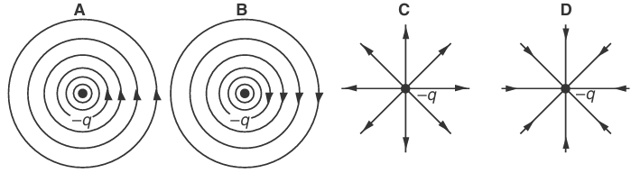

**A.** Hình A. **B.** Hình B. **C.** Hình C. **D.** Hình D.

**Câu 6 (B):** Một điện tích điểm q khi được đặt trong điện trường của một điện tích điểm Q thì chịu tác dụng của lực điện F. Cường độ điện trường do điện tích Q gây ra tại vị trí đặt điện tích q được tính theo công thức nào dưới đây?

**A.**  **B.**  **C.**  **D.** 

**Câu 7 (B):** Điện năng tiêu thụ được đo bằng

**A.** vôn kế **B.** tĩnh điện kế **C.** ampe kế **D.** công tơ điện.

**Câu 8 (B):** Đại lượng đặc trưng cho khả năng tích điện của tụ điện là

**A.** điện tích. **B.** điện dung. **C.** hằng số điện môi. **D.** điện lượng.

**Câu 9 (B):** Theo định luật Coulomb, lực tương tác tĩnh điện giữa hai điện tích điểm đặt trong chân không có độ lớn

**A.** tỉ lệ nghịch với khoảng cách giữa hai điện tích điểm.

**B.** tỉ lệ thuận với bình phương khoảng cách giữa điện tích điểm.

**C.** tỉ lệ thuận với tích độ lớn của hai điện tích điểm.

**D.** tỉ lệ nghịch với tích độ lớn của hai điện tích điểm.

**Câu 10 (H):** Cho mạch điện kín, bỏ qua điện trở của dây nối, nguồn điện có điện trở trong bằng 2Ω, mạch ngoài có điện trở 20Ω. Hiệu suất của nguồn điện là

**A.** 90,9% **B.** 90% **C.** 98% **D.** 99%

**Câu 11 (H):** Một electron đang chuyển động trong vùng điện trường nằm giữa hai bản kim loại phẳng, song song, tích điện trái dấu (như hình vẽ).

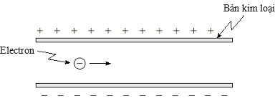

Trong quá trình chuyển động, electron chịu tác dụng của lực điện có độ lớn ....(1).... và hướng ...(2)... Điền vào chỗ trống các cụm từ thích hợp.

**A.** (1) biến thiên; (2) thẳng đứng từ dưới lên.

**B.** (1) biến thiên; (2) thẳng đứng từ trên xuống.

**C.** (1) không đổi; (2) thẳng đứng từ dưới lên.

**D.** (1) không đổi; (2) thẳng đứng từ trên xuống.

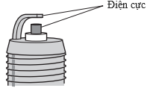**Câu 12 (VD):** Hai điện cực của bộ phận bugi đánh lửa trong một chiếc ô tô có thể được xem như là hai tấm kim loại phẳng, song song được tích điện trái dấu, cách nhau 1,3 mm (như hình vẽ). Điện trường tồn tại ở khe hở giữa hai điện cực được xem như là đều. Tia lửa điện được tạo ra khi điện trường đạt cường độ 3,0.106 V/m. Hiệu điện thế giữa hai điện cực khi tia lửa điện bắt đầu xuất hiện có giá trị là

**A.** 390 V. **B.** 39 V. **C.** 3900 V. **D.** 3,9.106 V.

**Câu 13 (VD):** Hai điện tích điểm q1 = 4,0.10-6 C và q2 = 3,0.10-6 C đặt cách nhau 0,20 m trong chân không. Lực tương tác tĩnh điện giữa hai điện tích điểm q1 và q2 có độ lớn bằng

**A.** 2,70 N. **B.** 3,60 N. **C.** 0,54 N. **D.** 0,48 N.

**Câu 14:** Một điện tích điểm q = 5 μC được đặt tại điểm M trong điện trường đều có cường độ 1400 V/m thì chịu tác dụng của lực điện có độ lớn là

**A.** 7 mN. **B.** 7 N. **C.** 0,07 N. **D.** 0,07 mN.

**Câu 15 (H):** Một vật nhiễm điện có điện tích 2,4.10-8 C thì

**A.** thiếu 1,5.1011 electron. **B.** thừa 1,5.1011 electron.

**C.** thiếu 2,4.108 electron. **D.** thừa 2,4.108 electron.

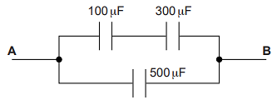**Câu 16 (VD):** Một bộ tụ điện được ghép như hình vẽ. Điện dung tương đương của bộ tụ điện là

**A.** 600 μF. **B.** 900 μF.

**C.** 575 μF. **D.** 100 μF.

**Câu 17 (VD):** Một điện tích điểm q = 3,0.10-8 C được đặt trong một điện trường đều có cường độ 4,0.104 V/m. Khi điện tích dịch chuyển một đoạn 0,5 m dọc theo hướng của đường sức điện thì công của lực điện tác dụng lên điện tích là

**A.** 3.10-4 J. **B.** 10-4 J. **C.** 2.10-4 J. **D.** 6.10-4 J.

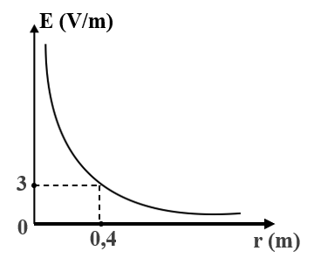**Câu 18 (VD):** Một điện tích điểm Q = 8.10-10 C được đặt trong môi trường có hằng số điện môi là ε. Cường độ điện trường do Q gây ra có độ lớn phụ thuộc vào khoảng cách r như hình vẽ. Giá trị của ε là

**A.** 10. **B.** 12.

**C.** 15. **D.** 20.

**PHẦN II. Câu trắc nghiệm đúng sai.** Thí sinh trả lời từ câu 1 đến câu 4. Trong mỗi ý **a)**, **b)**, **c)**, **d)** ở mỗi câu, thí sinh chọn đúng hoặc sai.

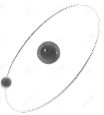**Câu 1:** Một mô hình cấu tạo của nguyên tử hydro được đề ra vào đầu thế kỷ XX bởi Niels Bohr như sau: nguyên tử gồm hạt nhân là một proton mang điện tích 1,6.10-19 C và một electron mang điện tích 1,6.10-19 C chuyển động tròn đều quanh hạt nhân (hình vẽ). Ở trạng thái cơ bản, bán kính quỹ đạo của electron là r0 = 0,5.10-8 cm. Khi nguyên tử hydro nhận năng lượng kích thích, electron sẽ chuyển sang một quỹ đạo mới ở xa hạt nhân hơn. Biết khối lượng của electron m = 9.10-31 kg, khối lượng của proton lớn hơn rất nhiều so với khối lượng của electron.

**a)** Lực hút tĩnh điện giữa proton và electron đóng vai trò là lực hướng tâm gây ra chuyển động tròn đều của electron quanh hạt nhân.

**b)** Ở trạng thái cơ bản, electron và proton tương tác tĩnh điện với nhau bằng một lực 9,216.10-8 N.

**c)** Ở trạng thái cơ bản, tốc độ chuyển động của electron là 9,0.106 m/s.

**d)** Khi nguyên tử hydro nhận năng lượng kích thích để electron nhảy sang quỹ đạo có bán kính 4r0 thì lực tương tác tĩnh điện giữa electron và proton tăng 16 lần so với khi ở trạng thái cơ bản.

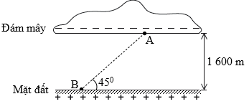**Câu 2:** Trong một ngày giông bão, xét một đám mây tích điện mang lượng điện tích âm có độ lớn 40 C đang ở độ cao 1 600 m so với mặt đất tích điện dương (như hình bên). Xem như đám mây và mặt đất tương đương với hai bản của một "tụ điện" phẳng với điện dung 

**a)** Hiệu điện thế giữa mặt đất và đám mây là 8.1010 V.

**b)** Cường độ điện trường trong khoảng giữa đám mây và mặt đất là 5.106 V/m.

**c)** Vectơ cường độ điện trường có phương thẳng đứng, hướng từ mặt đất lên đám mây.

**d)** Nếu một hạt bụi có điện tích q0 = 2.10-12 C dịch chuyển từ A đến B (như hình vẽ) thì công của lực điện trường thực hiện sự dịch chuyển này có giá trị là 0,16 J.

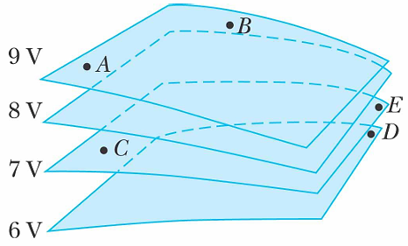**Câu 3:** Để mô tả điện thế trong không gian, người ta còn dùng các mặt đẳng thế $-$ là các mặt được vẽ trong không gian sao cho điện thế của các điểm trên mặt đẳng thể là bằng nhau. Hình bên biểu diễn các điểm A, B, C, D, E nằm trên các mặt đẳng thế trong vùng không gian có điện trường $\vec{\text{E}}$.

**a)** Điện thế tại điểm E và điểm C bằng nhau.

**b)** Điện thế tại điểm D lớn hơn điện thế tại điểm A.

**c)** Vectơ cường độ điện trường $\vec{\text{E}}$ có xu hướng hướng từ dưới lên trên (dọc theo mặt phẳng giấy).

**d)** Khi lần lượt dịch chuyển một điện tích dương theo các đường đi (A $→$ B), (C $→$ D) và (E $→$ B) thì công của điện trường tác dụng lên điện tích đó được sắp xếp theo thứ tự tăng dần là: AEB < AAB < ACD.

**Câu 4:** Cho mạch điện như hình vẽ , bỏ qua điện các đoạn dây nối. Biết R1=3Ω, R2=6Ω, R3=1Ω, E= 6V; r=1Ω

E, r

R3

R2

R1

**a)** Cường độ dòng điện qua mạch chính là 1,5A.

**b)** Hiệu điện thế hai đầu nguồn điện là 5,5V.

**c)** Công suất của nguồn là 12W.

**d)** Hiệu suất của nguồn là 75%.

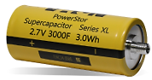**PHẦN III. Câu trắc nghiệm trả lời ngắn.** Thí sinh trả lời từ câu 1 đến câu 6.

**Câu 1:** Một siêu tụ điện có các thông số được ghi trên vỏ như hình bên. Điện dung của siêu tụ điện này có giá trị bằng bao nhiêu fara?

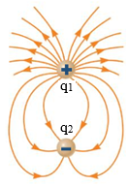

**Câu 2:** Hình vẽ bên cho thấy các đường sức điện trường của một hệ gồm hai điện tích q1 và q2 đặt gần nhau. Tỉ số giữa độ lớn điện tích q1 và độ lớn điện tích q2 bằng bao nhiêu? (Kết quả lấy đến 2 chữ số sau dấu phẩy thập phân).

**Câu 3:** Một nguồn điện có suất điện động 3V, điện trở trong 2Ω. Mắc song song hai cực của nguồn này hai bóng đèn giống hệt nhau có điện trở là 6Ω, công suất tiêu thụ mỗi bóng đèn là bao nhiêu oát? (Kết quả lấy đến 2 chữ số sau dấu phẩy thập phân).

**Câu 4:** Một hạt mang điện chuyển động trong điện trường đều dọc theo đường sức điện được gia tốc dưới hiệu điện thế 500 V . Động năng của hạt tăng từ 2,0.10-5 J đến 6,0.10-5 J. Xem như hạt chuyển động chỉ dưới tác dụng của lực điện. Độ lớn điện tích của hạt có giá trị bằng bao nhiêu nano-coulomb?

**Câu 5:** Một điện trở R1 được mắc vào hai cực của một nguồn điện có điện trở trong r = 4Ω thì dòng điện chạy trong mạch có cường độ I1=1,2**A.** Nếu mắc thêm một điện trở R2 = 2Ω nối tiếp với điện trở R1 thì dòng điện chạy trong mạch có cường độ I2=1A. Giá trị của điện trở R1 bằng bao nhiêu ôm?

**Câu 6:** Trong không khí, khi hai điện tích điểm q1 và q2 đặt cách nhau các khoảng cách lần lượt là d và (d + 0,2) m thì lực tương tác điện giữa chúng có độ lớn tương ứng là 7,5.10-6 N và 3,0.10-7 N. Hỏi d có giá trị bằng bao nhiêu mét? (Kết quả lấy đến 2 chữ số sau dấu phẩy thập phân).

-------------------------------**Hết**-------------------------------